DB-GSS02 高速公路收费站及监控实训系统

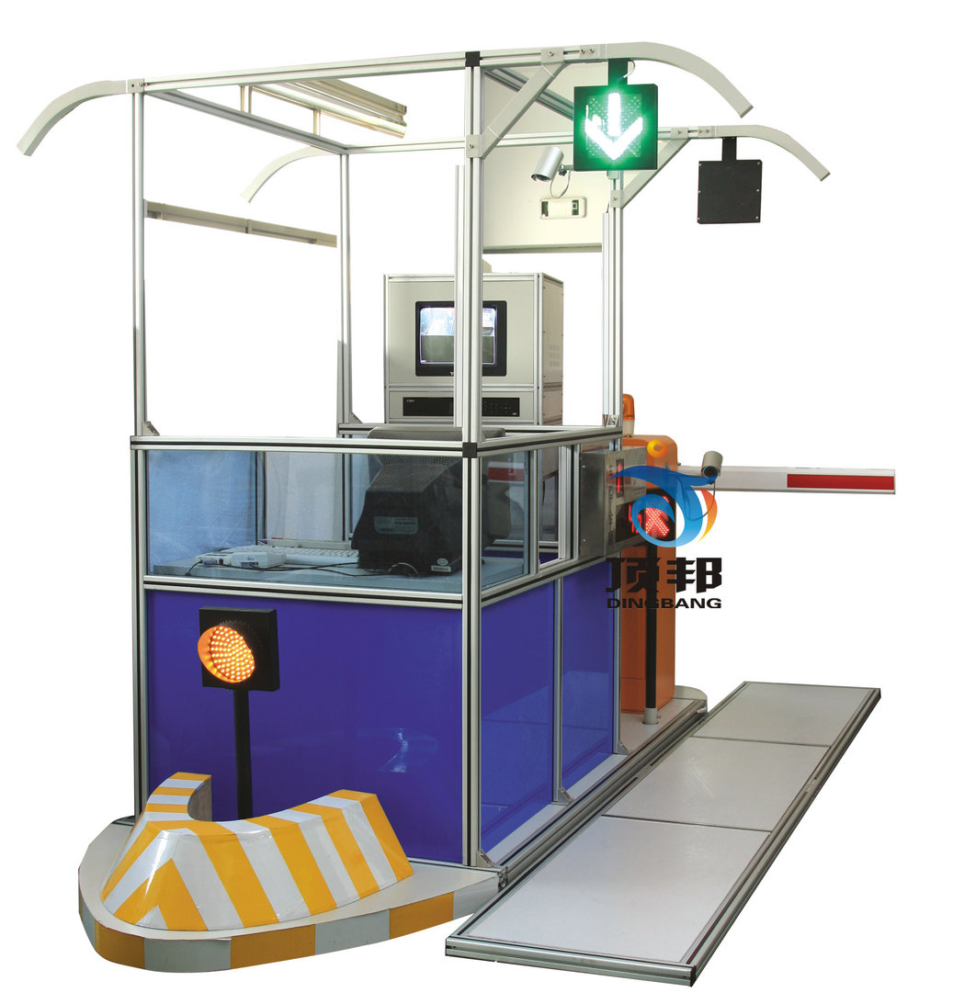
一、系统概述
高速公路收费站及监控实训系统主要由高速公路收费站模型(由收费岛、收费亭及雨棚等组成)、收费车道设备、监控设备、车道收费控制软件等几部分组成。本实训系统是高速公路实训系列产品中的最重要的产品之一，主要适用于“智能交通工程”、“公路运输与管理”、“高等级公路维护与管理”、“交通安全与智能控制”等相关专业的实训教学。
二、产品特点
1.高速公路收费站及监控实训系统以模型设计为框架，按实际高速公路收费站的设计内容和形式进行设计，能真正满足交通
类职业院校对高速公路收费站的实训教学需求
2.系统设计内容全面，包含了收费车道所有设备及收费站监控设备
3.除了硬件的实训操作外，学生还以进行收费亭相关软件的实训操作
三、技术参数
1.工作电源：AC220V±10% 50Hz
2.工作环境：环境温度范围为-20℃～+45℃ 相对湿度＜85% 海拔＜4000m
四、基本配置
1.高速公路收费站模型
收费站模型由收费岛、收费亭及雨棚等组成。该模型可以模拟实际高速公路收费车道的情景和功能，给学校进行收费车道教学提供一个实际平台。整个收费车道模型采用铝合金型材和钣金件进行设计。
2.收费车道设备
收费车道设备主要有收费亭内设备和收费亭外设备。其中收费亭内设备主要有车道控制器（一般使用工控机＋控制外设的各I/O接口卡组成）、IC读写器、显示终端、对讲机、收费键盘、票据打印机、报警器、彩色摄像机等。而收费亭外设备主要有电动栏杆、车辆检测器、费额显示器、彩色摄像机、雨棚信号灯、车道交通信号灯、防雾灯、照明灯等设备。
3.监控设备
主要有视频采集卡等设备。

